CreateUser过程分析:
第一步：
引入libpg的头文件
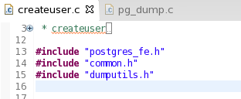
第二步：
接收参数
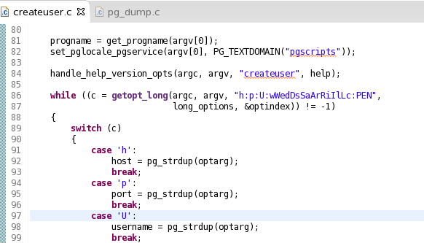
第三步：
拼接create user 的sql
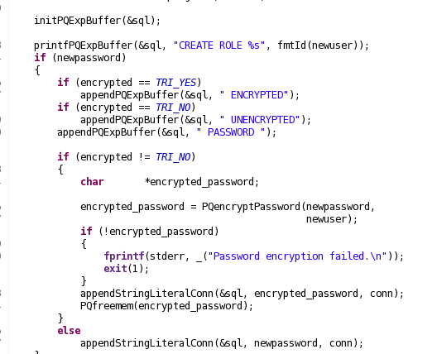

第四步：
连接并执行sql
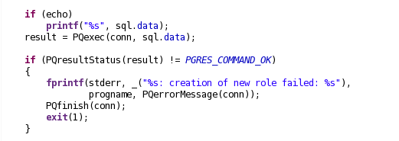

pg_dump过程分析:
第一步：
引入libpg的头文件
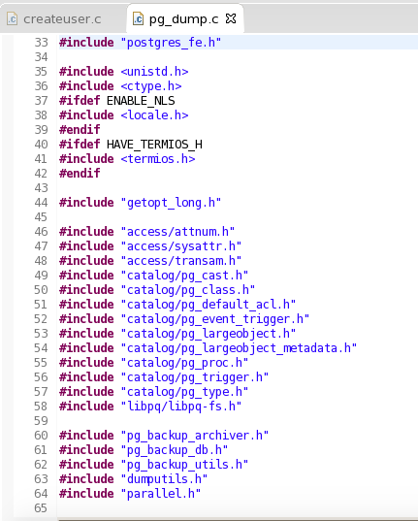
第二步：
接收参数
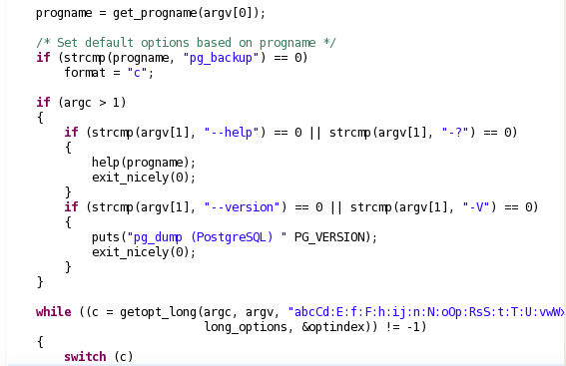
第三步：
获取待备份的schema信息，表信息，并排序
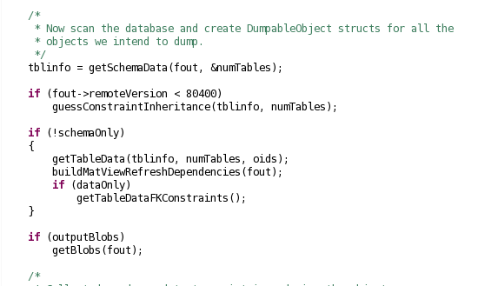

第四步：
执行备份
